Министерство образования Республики Беларусь
Учреждение образования «Белорусский государственный технологический университет»

Факультет информационных технологий
Кафедра программной инженерии
Специальность 6-05-0612-01 Программная инженерия
Дисциплина Объектно-ориентированные технологии программирования и стандарты проектирования

Отчёт по лабораторной работе №3
по теме «Абстрактные классы. Инкапсуляция»
Вариант 5

Выполнил:
Зырянов Дмитрий Николаевич
Студент 2 курса группы 6

Преподаватель:
Белодед Николай Иванович

Минск, 2026
Содержание
Цель: 2
Краткие теоретические сведения: 2
Примеры решения типовых задач: 3
Индивидуальные задания: 11
Задачи повышенной трудности: 13
Задача 1. Иерархия банковских счетов с PIN-кодом 13
Задача 2. Персонажи с системой уровней 17
Задача 3. Библиотечная система 20
Ответы на вопросы для самоконтроля: 23

Цель:
Изучить принципы инкапсуляции в объектно-ориентированном программировании. Освоить создание и использование абстрактных классов и методов. Научиться правильно применять модификаторы доступа для сокрытия внутренней реализации.

Краткие теоретические сведения:
Инкапсуляция — это принцип ООП, который объединяет данные и методы работы с ними в одном классе, а также скрывает внутреннюю реализацию от внешнего мира. В C# для этого используются модификаторы доступа:
Модификатор | Описание
public | Доступно из любого места
private | Доступно только внутри текущего класса
protected | Доступно внутри класса и в производных классах
internal | Доступно в пределах текущей сборки
protected internal | Доступно в сборке и в производных классах
private protected | Доступно в производных классах внутри сборки
Пример инкапсуляции:
public class BankAccount
{
private decimal _balance; // скрытое поле

public decimal Balance // открытое свойство для доступа
{
get { return _balance; }
private set { _balance = value; } // установка только внутри класса
}

public void Deposit(decimal amount)
{
if (amount > 0)
_balance += amount; // доступ к private полю внутри класса
}
}
Абстрактный класс — это класс, который не может быть создан напрямую (нельзя создать объект этого класса). Он служит базовым классом для других классов. Абстрактные классы могут содержать:
- Абстрактные методы — методы без реализации, которые обязательно должны быть переопределены в производных классах
- Виртуальные методы — методы с реализацией, которые могут быть переопределены
- Обычные методы — методы с полной реализацией
- Свойства и поля
Синтаксис:
using System;

public abstract class Animal
{
public string Name { get; set; }

// абстрактный метод (без реализации)
public abstract void MakeSound();

// обычный метод (с реализацией)
public void Sleep()
{
Console.WriteLine($"{Name} спит");
}
}

public class Dog : Animal
{
// обязательное переопределение абстрактного метода
public override void MakeSound()
{
Console.WriteLine($"{Name} лает: Гав-гав!");
}
}
Правила абстрактных классов
- Нельзя создать экземпляр абстрактного класса
- Если класс содержит хотя бы один абстрактный метод, класс должен быть абстрактным
- Производный класс обязан переопределить все абстрактные методы
- Абстрактные методы не могут быть private или static

Примеры решения типовых задач:
Задача 1: Система геометрических фигур
Создайте абстрактный класс Shape с абстрактными методами GetArea() (площадь) и GetPerimeter() (периметр). Реализуйте производные классы Circle (круг), Rectangle (прямоугольник) и Triangle (треугольник). Продемонстрируйте работу.
Код решения:
using System;

public abstract class Shape
{
public string Name { get; set; }

public Shape(string name)
{
Name = name;
}

// абстрактные методы (без реализации)
public abstract double GetArea();
public abstract double GetPerimeter();

// обычный метод (с реализацией)
public void DisplayInfo()
{
Console.WriteLine($"Фигура: {Name}");
Console.WriteLine($"Площадь: {GetArea():F2}");
Console.WriteLine($"Периметр: {GetPerimeter():F2}");
Console.WriteLine();
}
}

public class Circle : Shape
{
private double _radius; // инкапсулированное поле

public double Radius
{
get { return _radius; }
set
{
if (value <= 0)
throw new ArgumentException("Радиус должен быть положительным");
_radius = value;
}
}

public Circle(double radius) : base("Круг")
{
Radius = radius;
}

// обязательное переопределение абстрактных методов
public override double GetArea()
{
return Math.PI * _radius * _radius;
}

public override double GetPerimeter()
{
return 2 * Math.PI * _radius;
}
}

public class Rectangle : Shape
{
private double _width;
private double _height;

public double Width
{
get { return _width; }
set
{
if (value <= 0)
throw new ArgumentException("Ширина должна быть положительной");
_width = value;
}
}

public double Height
{
get { return _height; }
set
{
if (value <= 0)
throw new ArgumentException("Высота должна быть положительной");
_height = value;
}
}

public Rectangle(double width, double height) : base("Прямоугольник")
{
Width = width;
Height = height;
}

public override double GetArea()
{
return _width * _height;
}

public override double GetPerimeter()
{
return 2 * (_width + _height);
}
}

public class Triangle : Shape
{
private double _sideA;
private double _sideB;
private double _sideC;

public Triangle(double a, double b, double c) : base("Треугольник")
{
// проверка существования треугольника
if (a + b <= c || a + c <= b || b + c <= a)
throw new ArgumentException("Треугольник с такими сторонами не существует");

_sideA = a;
_sideB = b;
_sideC = c;
}

public override double GetArea()
{
// формула Герона
double p = (_sideA + _sideB + _sideC) / 2;
return Math.Sqrt(p * (p - _sideA) * (p - _sideB) * (p - _sideC));
}

public override double GetPerimeter()
{
return _sideA + _sideB + _sideC;
}
}

class Program
{
static void Main()
{
// нельзя создать объект абстрактного класса:
// Shape shape = new Shape("Фигура"); // Ошибка компиляции

// создаем массив различных фигур
Shape[] shapes = new Shape[]
{
new Circle(5),
new Rectangle(4, 6),
new Triangle(3, 4, 5),
new Circle(3.5),
new Rectangle(7, 2)
};

// полиморфизм: вызываем методы базового класса,
// а выполняются реализации производных классов
foreach (Shape shape in shapes)
{
shape.DisplayInfo();
}

// демонстрация инкапсуляции
Circle circle = new Circle(10);
// circle._radius = -5; // ошибка: поле private
circle.Radius = 15; // работа через свойство с проверкой
Console.WriteLine($"Радиус круга: {circle.Radius}");
// circle.Radius = -3; // выбросит исключение
}
}
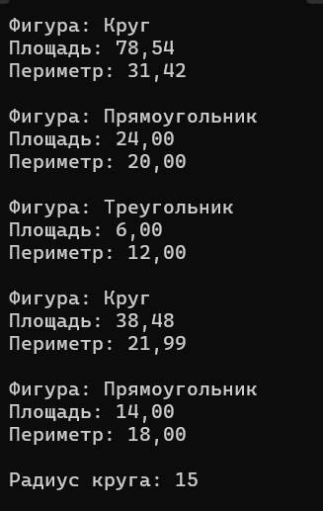
Задача 2: Система сотрудников компании
Создайте абстрактный класс Employee с полями имени, id и зарплаты. Реализуйте абстрактный метод CalculateSalary() для расчета зарплаты. Создайте производные классы PermanentEmployee (постоянный сотрудник) с фиксированной зарплатой, HourlyEmployee (почасовой) с оплатой за часы и Manager (менеджер) с бонусом. Продемонстрируйте инкапсуляцию и полиморфизм.
Код решения:
using System;
using System.Collections.Generic;

public abstract class Employee
{
// защищенные поля (доступны в производных классах)
protected string _name;
protected int _id;
protected double _baseSalary;

// открытые свойства для доступа
public string Name
{
get { return _name; }
set
{
if (string.IsNullOrWhiteSpace(value))
throw new ArgumentException("Имя не может быть пустым");
_name = value;
}
}

public int Id
{
get { return _id; }
set { _id = value; } // можно установить только внутри
}

// абстрактный метод - каждая должность считает зарплату по-своему
public abstract double CalculateSalary();

// виртуальный метод - может быть переопределен
public virtual void DisplayInfo()
{
Console.WriteLine($"ID: {_id}, Имя: {_name}");
Console.WriteLine($"Зарплата: {CalculateSalary()}");
}
}

public class PermanentEmployee : Employee
{
// свойство только для чтения
public double MonthlySalary { get; private set; }

public PermanentEmployee(string name, int id, double monthlySalary)
{
Name = name;
Id = id;
if (monthlySalary <= 0)
throw new ArgumentException("Зарплата должна быть положительной");
MonthlySalary = monthlySalary;
}

public override double CalculateSalary()
{
return MonthlySalary;
}
}

public class HourlyEmployee : Employee
{
private double _hourlyRate;
private int _hoursWorked;

public double HourlyRate
{
get { return _hourlyRate; }
set
{
if (value <= 0)
throw new ArgumentException("Ставка должна быть положительной");
_hourlyRate = value;
}
}

public int HoursWorked
{
get { return _hoursWorked; }
set
{
if (value < 0 || value > 744) // максимум часов в месяце
throw new ArgumentException("Некорректное количество часов");
_hoursWorked = value;
}
}

public HourlyEmployee(string name, int id, double hourlyRate)
{
Name = name;
Id = id;
HourlyRate = hourlyRate;
HoursWorked = 0;
}

public void AddHours(int hours)
{
if (hours > 0)
HoursWorked += hours;
}

public override double CalculateSalary()
{
return _hourlyRate * _hoursWorked;
}

public override void DisplayInfo()
{
base.DisplayInfo();
Console.WriteLine($"Ставка: {_hourlyRate:C}/час, Часов: {_hoursWorked}");
}
}

public class Manager : Employee
{
private double _fixedSalary;
private double _bonus;

public double Bonus
{
get { return _bonus; }
set
{
if (value < 0)
throw new ArgumentException("Бонус не может быть отрицательным");
_bonus = value;
}
}

public Manager(string name, int id, double fixedSalary)
{
Name = name;
Id = id;
if (fixedSalary <= 0)
throw new ArgumentException("Зарплата должна быть положительной");
_fixedSalary = fixedSalary;
_bonus = 0;
}

public void SetBonus(double bonus)
{
Bonus = bonus;
}

public override double CalculateSalary()
{
return _fixedSalary + _bonus;
}

public override void DisplayInfo()
{
base.DisplayInfo();
Console.WriteLine($"Оклад: {_fixedSalary}, Бонус: {_bonus}");
}
}

class Program
{
static void Main()
{
// создаем список сотрудников
List<Employee> employees = new List<Employee>();

PermanentEmployee perm1 = new PermanentEmployee("Иван Петров", 101, 50000);
employees.Add(perm1);

HourlyEmployee hourly1 = new HourlyEmployee("Мария Сидорова", 102, 300);
hourly1.AddHours(160); // отработала 160 часов
employees.Add(hourly1);

HourlyEmployee hourly2 = new HourlyEmployee("Петр Иванов", 103, 350);
hourly2.AddHours(120);
employees.Add(hourly2);

Manager manager1 = new Manager("Анна Смирнова", 201, 80000);
manager1.SetBonus(15000);
employees.Add(manager1);

Manager manager2 = new Manager("Олег Васильев", 202, 75000);
manager2.SetBonus(20000);
employees.Add(manager2);

// выводим информацию о всех сотрудниках
Console.WriteLine("=== ИНФОРМАЦИЯ О СОТРУДНИКАХ ===\n");

double totalSalary = 0;
foreach (Employee emp in employees)
{
emp.DisplayInfo();
Console.WriteLine();
totalSalary += emp.CalculateSalary();
}

Console.WriteLine($"ИТОГО: Фонд оплаты труда: {totalSalary}");
}
}

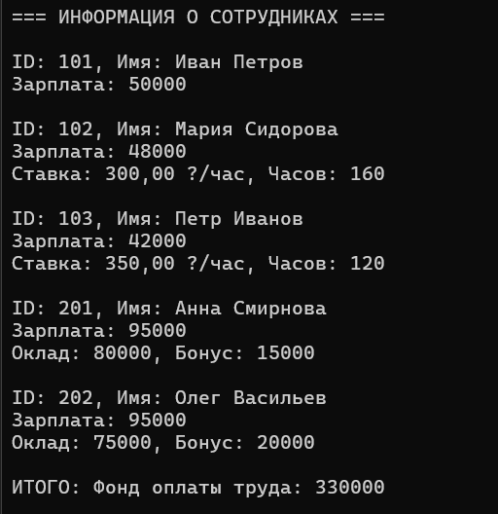

Индивидуальные задания:
5 | Создайте абстрактный класс Transport с полями грузоподъемность, скорость, стоимость перевозки. Добавьте абстрактный метод CalculateDeliveryTime(double distance). Реализуйте классы Truck, Ship и Airplane с разными алгоритмами расчета времени доставки. Инкапсулируйте данные о текущем грузе и его весе

using System;
using System.Transactions;

public abstract class Transport
{
private double _capacity;//грузоподьемность(инкапсул)
public double Capacity
{
get { return _capacity; }
set
{
if (value <= 0)
throw new ArgumentException("Грузоподъемность долна быть положительной");
_capacity = value;
}
}
public double Speed { get; set; }
public double DeliveryCost { get; set; }

public double CurrentLoad { get; set; }//Текущий груз
protected Transport(double capacity,double speed,double deliveryCost)
{
Capacity = capacity;
Speed = speed;
DeliveryCost = deliveryCost;
}

public void LoadCargo(double weight)
{
if (weight <= 0)
{
throw new ArgumentException("Вес груза должен быть положительным");
}
if (CurrentLoad + weight > Capacity)
{
throw new InvalidOperationException (
$"Превышена грузоподъемность: {CurrentLoad} т + {weight} т > {Capacity} т");
}
CurrentLoad += weight;
}
public void UnloadCargo()
{
CurrentLoad = 0;
}

// Абстрактный метод - у каждого вида транспорта своя формула расчёта времени
public abstract double CalculateDeliveryTime(double distance);

public void DisplayInfo(double distance)
{
Console.WriteLine(
$"{GetType().Name}: груз {CurrentLoad:F0} т из {Capacity:F0} т, " +
$"время доставки на {distance:F0} км = {CalculateDeliveryTime(distance):F2} ч, " +
$"стоимость = {distance * DeliveryCost:F2} руб.");
}
}

public class Truck : Transport
{
public Truck(double capacity,double speed,double deliveryCost) : base(capacity, speed, deliveryCost) { }

public override double CalculateDeliveryTime(double distance)
{
double loadRatio = CurrentLoad / Capacity;
double effectiveSpeed = loadRatio > 0.8 ? Speed * 0.85 : Speed;
return distance / effectiveSpeed;
}

}

public class Ship : Transport
{
private const double PortDelayHours = 3;

public Ship(double capacity, double speed, double deliveryCost) :
base(capacity, speed, deliveryCost)
{ }
public override double CalculateDeliveryTime(double distance)
{
return distance / Speed + PortDelayHours;
}
}

public class Airplane : Transport
{
private const double CheckInHours = 1.5;

public Airplane(double capacity,double speed,double deliveryCost)
: base(capacity, speed, deliveryCost) { }

public override double CalculateDeliveryTime(double distance)
{
return distance / Speed * CheckInHours;
}
}

class Program
{
static void Main()
{
Truck truck = new Truck(capacity: 10, speed: 80, deliveryCost: 25);
Ship ship = new Ship(capacity: 5000, speed: 35, deliveryCost: 2);
Airplane airplane = new Airplane(capacity: 20, speed: 800, deliveryCost: 150);

truck.LoadCargo(9); // 90% загрузки - скорость упадёт
ship.LoadCargo(3000);
airplane.LoadCargo(15);

double distance = 520;

Console.WriteLine($"Расчёт доставки на {distance} км:\n");
truck.DisplayInfo(distance);
ship.DisplayInfo(distance);
airplane.DisplayInfo(distance);
Console.WriteLine("\nПопытка перегрузить грузовик:");
try
{
truck.LoadCargo(5); // 9+5=14 > 10 - исключение
}
catch (InvalidOperationException ex)
{
Console.WriteLine($"Ошибка: {ex.Message}");
}

}
}

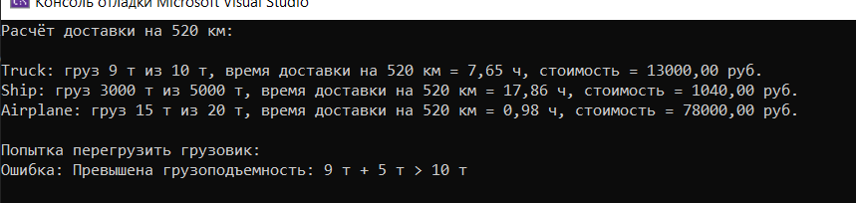

Задачи повышенной трудности:

Задача 1. Иерархия банковских счетов с PIN-кодом
Абстрактный класс BankAccount с полями номера счёта, владельца, баланса, даты открытия и PIN-кода. Абстрактные методы Deposit() и Withdraw(). Классы SavingsAccount (с процентами), CheckingAccount (с комиссией за операцию) и CreditAccount (с кредитным лимитом). Баланс нельзя изменить напрямую. Ведётся журнал операций (выписка), проверяется PIN-код, счёт блокируется после трёх неверных попыток.
using System;
using System.Collections.Generic;

// Абстрактный класс банковского счёта с защитой PIN-кодом
public abstract class BankAccount
{
public string AccountNumber { get; }
public string OwnerName { get; }
public DateTime OpenDate { get; }

private decimal _balance; // инкапсулированный баланс
private readonly string _pinCode; // инкапсулированный PIN
private int _failedAttempts;
private readonly List<string> _log = new List<string>(); // журнал операций (выписка)

public decimal Balance => _balance; // только чтение снаружи
public bool IsLocked { get; private set; }

protected BankAccount(string accountNumber, string ownerName, decimal balance, string pinCode, DateTime openDate)
{
AccountNumber = accountNumber;
OwnerName = ownerName;
_balance = balance;
_pinCode = pinCode;
OpenDate = openDate;
}

// Проверка PIN-кода с блокировкой после трёх неверных попыток
protected bool VerifyPin(string pin)
{
if (IsLocked)
{
Console.WriteLine($"Счёт {AccountNumber} заблокирован - операции недоступны");
return false;
}
if (pin == _pinCode)
{
_failedAttempts = 0;
return true;
}
_failedAttempts++;
Console.WriteLine($"Неверный PIN ({_failedAttempts}/3)");
if (_failedAttempts >= 3)
{
IsLocked = true;
Console.WriteLine($"Счёт {AccountNumber} заблокирован после трёх неверных попыток");
}
return false;
}

protected void ChangeBalance(decimal delta, string description)
{
_balance += delta;
_log.Add($"{description}: {delta:+0.00;-0.00} руб., остаток {_balance:F2} руб.");
}

public abstract bool Deposit(decimal amount, string pin);
public abstract bool Withdraw(decimal amount, string pin);

public void PrintStatement()
{
Console.WriteLine($"Выписка по счёту {AccountNumber} ({OwnerName}):");
foreach (var entry in _log)
Console.WriteLine($" {entry}");
}
}

public class SavingsAccount : BankAccount
{
public double InterestRate { get; } // процент в месяц

public SavingsAccount(string accountNumber, string ownerName, decimal balance, string pin, DateTime openDate, double interestRate)
: base(accountNumber, ownerName, balance, pin, openDate)
{
InterestRate = interestRate;
}

public override bool Deposit(decimal amount, string pin)
{
if (!VerifyPin(pin)) return false;
ChangeBalance(amount, "Пополнение");
return true;
}

public override bool Withdraw(decimal amount, string pin)
{
if (!VerifyPin(pin)) return false;
if (amount > Balance)
{
Console.WriteLine("Недостаточно средств на сберегательном счёте");
return false;
}
ChangeBalance(-amount, "Снятие");
return true;
}

public void ApplyMonthlyInterest()
{
decimal interest = Balance * (decimal)(InterestRate / 100);
ChangeBalance(interest, "Начисление процентов");
}
}

public class CheckingAccount : BankAccount
{
private const decimal OperationFee = 30m;

public CheckingAccount(string accountNumber, string ownerName, decimal balance, string pin, DateTime openDate)
: base(accountNumber, ownerName, balance, pin, openDate) { }

public override bool Deposit(decimal amount, string pin)
{
if (!VerifyPin(pin)) return false;
ChangeBalance(amount - OperationFee, "Пополнение (с комиссией)");
return true;
}

public override bool Withdraw(decimal amount, string pin)
{
if (!VerifyPin(pin)) return false;
ChangeBalance(-(amount + OperationFee), "Снятие (с комиссией)");
return true;
}
}

public class CreditAccount : BankAccount
{
public decimal CreditLimit { get; }

public CreditAccount(string accountNumber, string ownerName, decimal balance, string pin, DateTime openDate, decimal creditLimit)
: base(accountNumber, ownerName, balance, pin, openDate)
{
CreditLimit = creditLimit;
}

public override bool Deposit(decimal amount, string pin)
{
if (!VerifyPin(pin)) return false;
ChangeBalance(amount, "Погашение долга");
return true;
}

public override bool Withdraw(decimal amount, string pin)
{
if (!VerifyPin(pin)) return false;
if (Balance - amount < -CreditLimit)
{
Console.WriteLine("Превышен кредитный лимит");
return false;
}
ChangeBalance(-amount, "Снятие в счёт кредита");
return true;
}
}

class Program
{
static void Main()
{
var savings = new SavingsAccount("SA-100", "Дмитрий", 10000m, "1234", new DateTime(2026, 1, 10), interestRate: 2);
var checking = new CheckingAccount("CA-200", "Ольга", 5000m, "4321", new DateTime(2026, 2, 1));
var credit = new CreditAccount("CR-300", "Игорь", 0m, "5555", new DateTime(2026, 3, 5), creditLimit: 20000m);

Console.WriteLine("Операции по сберегательному счёту:");
savings.Deposit(2000m, "1234");
savings.Withdraw(500m, "1234");
savings.ApplyMonthlyInterest();
savings.PrintStatement();

Console.WriteLine("\nПопытки с неверным PIN на расчётном счёте:");
checking.Withdraw(100m, "0000"); // 1
checking.Withdraw(100m, "9999"); // 2
checking.Withdraw(100m, "0001"); // 3 -> блокировка
checking.Withdraw(100m, "4321"); // счёт уже заблокирован

Console.WriteLine("\nОперации по кредитному счёту:");
credit.Withdraw(15000m, "5555");
credit.Withdraw(10000m, "5555"); // 15000+10000=25000 > лимита 20000
credit.PrintStatement();
}
}
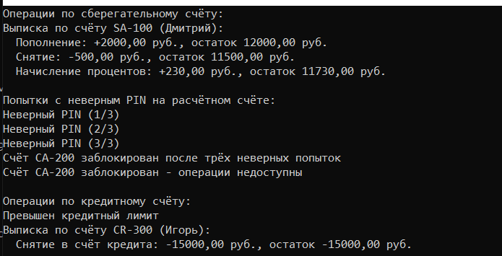

Задача 2. Персонажи с системой уровней
Абстрактный класс Character с полями имени, уровня, здоровья, силы, ловкости, интеллекта и абстрактными методами Attack() и TakeDamage(). Классы Warrior (ярость), Mage (мана и заклинания), Archer (меткость и криты). Здоровье не может упасть ниже 0. Система опыта и повышения уровня.
using System;

// Абстрактный класс персонажа
public abstract class Character
{
public string Name { get; }
public int Level { get; private set; }
public int MaxHealth { get; private set; }
public int Strength { get; protected set; }
public int Agility { get; protected set; }
public int Intelligence { get; protected set; }

private int _health;
private int _experience;
private const int ExperienceToLevelUp = 100;

// Здоровье инкапсулировано: не может быть меньше 0 и больше MaxHealth
public int Health
{
get { return _health; }
private set { _health = Math.Max(0, Math.Min(value, MaxHealth)); }
}

public bool IsAlive => Health > 0;

protected Character(string name, int maxHealth, int strength, int agility, int intelligence)
{
Name = name;
Level = 1;
MaxHealth = maxHealth;
Health = maxHealth;
Strength = strength;
Agility = agility;
Intelligence = intelligence;
}

public abstract void Attack(Character target);

public void TakeDamage(int amount)
{
if (!IsAlive) return;
Health -= amount;
Console.WriteLine($"{Name} получает {amount} урона (осталось {Health}/{MaxHealth} HP){(IsAlive ? "" : " - повержен!")}");
}

// Общая система опыта - при достижении порога происходит повышение уровня
public void GainExperience(int amount)
{
_experience += amount;
while (_experience >= ExperienceToLevelUp)
{
_experience -= ExperienceToLevelUp;
LevelUp();
}
}

protected virtual void LevelUp()
{
Level++;
MaxHealth += 10;
Health = MaxHealth; // полное восстановление при повышении уровня
Console.WriteLine($"{Name} повышает уровень до {Level}! (HP теперь {MaxHealth})");
}
}

public class Warrior : Character
{
public int Rage { get; private set; } // ярость, копится при атаках

public Warrior(string name) : base(name, maxHealth: 120, strength: 15, agility: 8, intelligence: 4) { }

public override void Attack(Character target)
{
int damage = Strength + Rage / 2;
Console.WriteLine($"{Name} рубит мечом (ярость: {Rage})");
target.TakeDamage(damage);
Rage = Math.Min(Rage + 10, 50);
}

protected override void LevelUp()
{
base.LevelUp();
Strength += 3; // воин растёт в основном по силе
}
}

public class Mage : Character
{
public int Mana { get; private set; }
public int MaxMana { get; private set; }

public Mage(string name) : base(name, maxHealth: 80, strength: 4, agility: 6, intelligence: 18)
{
MaxMana = 60;
Mana = MaxMana;
}

public override void Attack(Character target)
{
const int manaCost = 20;
if (Mana < manaCost)
{
Console.WriteLine($"{Name}: недостаточно маны для заклинания, бьёт посохом");
target.TakeDamage(Strength);
return;
}
Mana -= manaCost;
int damage = Intelligence * 2;
Console.WriteLine($"{Name} произносит заклинание (мана: {Mana}/{MaxMana})");
target.TakeDamage(damage);
}

protected override void LevelUp()
{
base.LevelUp();
Intelligence += 4;
MaxMana += 15;
Mana = MaxMana;
}
}

public class Archer : Character
{
private int _attackCount;

public Archer(string name) : base(name, maxHealth: 90, strength: 8, agility: 16, intelligence: 6) { }

public override void Attack(Character target)
{
_attackCount++;
// Каждый третий выстрел - критический
bool isCritical = _attackCount % 3 == 0;
int damage = isCritical ? Strength * 3 : Strength;
Console.WriteLine($"{Name} стреляет из лука{(isCritical ? " - КРИТИЧЕСКИЙ УДАР!" : "")}");
target.TakeDamage(damage);
}

protected override void LevelUp()
{
base.LevelUp();
Agility += 3;
}
}

class Program
{
static void Main()
{
Warrior warrior = new Warrior("Грог");
Mage mage = new Mage("Элара");
Archer archer = new Archer("Лиара");

warrior.Attack(mage);
mage.Attack(warrior);
archer.Attack(warrior);

Console.WriteLine();
warrior.GainExperience(250); // должен подняться на 2 уровня

Console.WriteLine();
// Наносим много урона, чтобы проверить, что здоровье не уходит в минус
mage.TakeDamage(500);
Console.WriteLine($"{mage.Name} жив: {mage.IsAlive}");
}
}

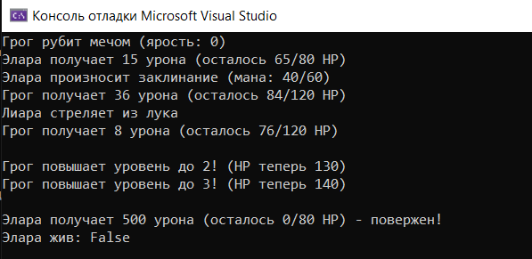

Задача 3. Библиотечная система
Абстрактный класс LibraryItem с полями инвентарного номера, названия, года издания, статуса и абстрактным методом GetLoanPeriod(). Классы Book, Magazine, DVD. Статус инкапсулирован так, чтобы нельзя было выдать уже выданный предмет. Штрафы за просрочку зависят от типа. Поиск по названию/году, история выдачи.
using System;
using System.Collections.Generic;
using System.Linq;

// Абстрактный класс единицы библиотечного фонда
public abstract class LibraryItem
{
public string InventoryNumber { get; }
public string Title { get; }
public int Year { get; }

public bool IsIssued { get; private set; } // статус - изменяется только через Issue()/Return()
public DateTime? DueDate { get; private set; }

private readonly List<string> _history = new List<string>(); // история выдачи

protected LibraryItem(string inventoryNumber, string title, int year)
{
InventoryNumber = inventoryNumber;
Title = title;
Year = year;
}

// Срок выдачи в днях и штраф за день просрочки - у каждого типа свои
public abstract int GetLoanPeriod();
public abstract decimal GetFinePerDay();

public bool Issue(DateTime issueDate)
{
if (IsIssued)
{
Console.WriteLine($"«{Title}» уже выдана - повторная выдача невозможна");
return false;
}
IsIssued = true;
DueDate = issueDate.AddDays(GetLoanPeriod());
_history.Add($"Выдана {issueDate:dd.MM.yyyy}, вернуть до {DueDate:dd.MM.yyyy}");
Console.WriteLine($"«{Title}» выдана до {DueDate:dd.MM.yyyy}");
return true;
}

public decimal Return(DateTime returnDate)
{
if (!IsIssued)
{
Console.WriteLine($"«{Title}» не была выдана");
return 0;
}
decimal fine = 0;
if (DueDate.HasValue && returnDate > DueDate.Value)
{
int overdueDays = (returnDate - DueDate.Value).Days;
fine = overdueDays * GetFinePerDay();
_history.Add($"Возвращена {returnDate:dd.MM.yyyy} с опозданием на {overdueDays} дн., штраф {fine:F2} руб.");
Console.WriteLine($"«{Title}» возвращена с опозданием на {overdueDays} дн. Штраф: {fine:F2} руб.");
}
else
{
_history.Add($"Возвращена {returnDate:dd.MM.yyyy} вовремя");
Console.WriteLine($"«{Title}» возвращена вовремя");
}
IsIssued = false;
DueDate = null;
return fine;
}

public void PrintHistory()
{
Console.WriteLine($"История «{Title}» ({InventoryNumber}):");
foreach (var entry in _history)
Console.WriteLine($" {entry}");
}
}

public class Book : LibraryItem
{
public string Author { get; }
public int Pages { get; }

public Book(string inventoryNumber, string title, int year, string author, int pages)
: base(inventoryNumber, title, year)
{
Author = author;
Pages = pages;
}

public override int GetLoanPeriod() => 21; // книги выдаются на 3 недели
public override decimal GetFinePerDay() => 5m;
}

public class Magazine : LibraryItem
{
public int IssueNumber { get; }
public string Topic { get; }

public Magazine(string inventoryNumber, string title, int year, int issueNumber, string topic)
: base(inventoryNumber, title, year)
{
IssueNumber = issueNumber;
Topic = topic;
}

public override int GetLoanPeriod() => 7; // журналы - на неделю
public override decimal GetFinePerDay() => 2m;
}

public class Dvd : LibraryItem
{
public string Director { get; }
public int DurationMinutes { get; }

public Dvd(string inventoryNumber, string title, int year, string director, int durationMinutes)
: base(inventoryNumber, title, year)
{
Director = director;
DurationMinutes = durationMinutes;
}

public override int GetLoanPeriod() => 3; // диски - на 3 дня
public override decimal GetFinePerDay() => 10m;
}

// Простейший каталог с поиском
public class Library
{
private readonly List<LibraryItem> _items = new List<LibraryItem>();

public void Add(LibraryItem item) => _items.Add(item);

public IEnumerable<LibraryItem> SearchByTitle(string part) =>
_items.Where(i => i.Title.Contains(part, StringComparison.OrdinalIgnoreCase));
}

class Program
{
static void Main()
{
Library library = new Library();

Book book = new Book("B-001", "Война и мир", 1869, "Лев Толстой", 1225);
Magazine magazine = new Magazine("M-010", "Наука и жизнь", 2024, 3, "Наука");
Dvd dvd = new Dvd("D-050", "Интерстеллар", 2014, "Кристофер Нолан", 169);

library.Add(book);
library.Add(magazine);
library.Add(dvd);

DateTime issueDate = new DateTime(2026, 9, 1);
book.Issue(issueDate);
dvd.Issue(issueDate);

Console.WriteLine("\nПопытка повторно выдать уже выданную книгу:");
book.Issue(new DateTime(2026, 9, 5)); // отклонено

Console.WriteLine("\nВозврат с опозданием:");
book.Return(new DateTime(2026, 9, 30)); // просрочка книги (срок 21 день -> до 22.09)
dvd.Return(new DateTime(2026, 9, 3)); // диск вовремя (срок 3 дня -> до 04.09)

Console.WriteLine();
book.PrintHistory();

Console.WriteLine("\nПоиск по названию \"наука\":");
foreach (var item in library.SearchByTitle("наука"))
Console.WriteLine($" Найдено: {item.Title} ({item.Year})");
}
}

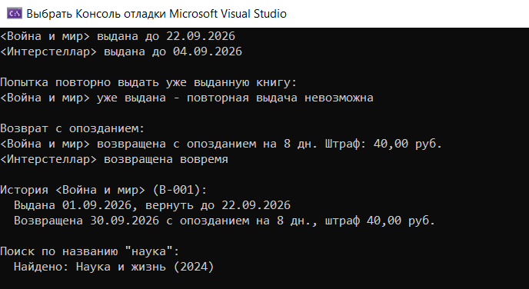

Ответы на вопросы для самоконтроля:
1. Что такое инкапсуляция? Для чего она нужна в ООП?
Инкапсуляция — принцип ООП, объединяющий данные (поля) и методы работы с ними в одном классе и скрывающий внутреннюю реализацию от внешнего кода. Она нужна, чтобы защитить объект от некорректных изменений состояния (доступ к данным идёт только через контролируемые свойства и методы), уменьшить связанность кода и дать возможность менять внутреннюю реализацию класса, не затрагивая код, который им пользуется.
2. Перечислите модификаторы доступа в C#. В чём разница между protected и private?
public, private, protected, internal, protected internal, private protected. private означает, что член доступен только внутри самого класса, в котором объявлен, — даже производные классы к нему обратиться не могут. protected расширяет доступ на производные классы: они могут обращаться к такому члену как к своему собственному, но снаружи иерархии наследования он по-прежнему недоступен.
3. Что произойдёт, если попытаться получить доступ к private полю из другого класса?
Программа не скомпилируется — компилятор выдаст ошибку о недоступности члена (его защищённом уровне доступа), например CS0122 «... is inaccessible due to its protection level». Обратиться к private-полю можно только из кода, написанного внутри того же класса (включая другие частичные файлы того же partial-класса).
4. Что такое абстрактный класс? Чем он отличается от обычного класса?
Абстрактный класс (объявляется с модификатором abstract) — класс, предназначенный служить только базовым для других классов; он может содержать как реализованные, так и абстрактные (без реализации) члены. В отличие от обычного класса, от него нельзя напрямую создать объект оператором new — можно лишь создавать объекты его неабстрактных наследников.
5. Можно ли создать экземпляр абстрактного класса? Почему?
Нет. Абстрактный класс может содержать методы без реализации (абстрактные методы), поэтому объект такого класса был бы неполным — непонятно, какой код должен выполниться при вызове абстрактного метода. Компилятор явно запрещает оператор new для abstract-класса, чтобы исключить эту ситуацию.
6. Что такое абстрактный метод? Чем он отличается от виртуального?
Абстрактный метод (abstract) объявлен без тела и без реализации — он лишь задаёт сигнатуру, которую обязан реализовать (override) каждый неабстрактный производный класс. Виртуальный метод (virtual), напротив, уже содержит реализацию по умолчанию, и переопределение в наследниках необязательно — производный класс может как оставить поведение базового класса, так и заменить его через override.
7. Обязан ли производный класс переопределять абстрактные методы?
Да, если сам производный класс не является абстрактным — в этом случае он обязан реализовать (override) все унаследованные абстрактные методы, иначе компилятор выдаст ошибку. Если же производный класс тоже объявлен abstract, он вправе оставить часть абстрактных методов нереализованными, передав обязанность их переопределения следующему уровню наследников.
8. Можно ли объявить абстрактный метод как private? Как static?
Нет в обоих случаях. private сделал бы метод недоступным для производных классов, а значит его невозможно было бы override — это противоречит самому смыслу абстрактного метода. static тоже запрещён, поскольку абстрактные методы участвуют в механизме виртуальных вызовов (переопределение и динамическое связывание), а статические члены к экземпляру объекта и полиморфизму отношения не имеют.
9. Может ли абстрактный класс содержать конструктор? Для чего он нужен?
Да, может (хотя создать объект самого абстрактного класса через него нельзя). Такой конструктор вызывается неявно или явно (через base(...)) из конструктора производного класса и служит для инициализации общих полей и свойств, объявленных в базовом классе, — например, чтобы гарантированно задать имя, id или проверить входные данные ещё до того, как выполнится код производного класса.
10. Что такое свойство (property)? Чем оно отличается от поля?
Свойство — член класса, который снаружи выглядит как поле (обращение через точку, без скобок), но фактически реализован через методы доступа get и/или set, которые могут выполнять любую логику: проверку значений, вычисления, логирование. Поле же просто хранит значение напрямую, без возможности перехватить чтение или запись — именно поэтому поля обычно делают private и открывают доступ к ним через свойства.
11. Для чего нужны get и set в свойствах? Можно ли сделать только get?
get определяет, что происходит при чтении значения свойства, а set — при его записи; в них можно добавить проверку корректности, преобразование или побочные эффекты. Да, можно объявить свойство только с get (без set) — тогда оно доступно исключительно для чтения снаружи, а значение обычно устанавливается один раз в конструкторе или через приватный set (get; private set;).
12. Что такое полиморфизм? Как он связан с абстрактными классами?
Полиморфизм — способность объектов разных производных классов обрабатываться единообразно через общий базовый тип, при этом для каждого объекта вызывается его собственная реализация метода. Абстрактные классы — естественная основа для полиморфизма: они объявляют абстрактный метод как общий контракт (например, GetArea()), а конкретное поведение появляется только в переопределениях у наследников.
13. Можно ли наследоваться от нескольких абстрактных классов?
Нет — в C# у класса может быть только один непосредственный базовый класс, абстрактный он или нет (правило одиночного наследования). Если нужно объединить контракты нескольких источников, для этого используются интерфейсы: класс может реализовывать сколько угодно интерфейсов одновременно, наследуя при этом лишь один (абстрактный или обычный) класс.
14. В чём разница между абстрактным классом и интерфейсом?
Абстрактный класс может содержать поля, конструкторы, а также методы как с реализацией, так и без неё, но допускает только одиночное наследование. Интерфейс (до появления default-реализаций в современных версиях C#) исторически содержал только сигнатуры членов без реализации и без полей, зато класс может реализовывать сразу несколько интерфейсов. Абстрактный класс обычно выбирают, когда у иерархии есть общее состояние и общая логика, а интерфейс — когда нужен лишь контракт поведения.
15. Как проверить, является ли объект экземпляром определённого класса (оператор is)?
Оператором is: выражение object is Type возвращает true, если объект относится к типу Type или любому его наследнику. Современный синтаксис позволяет сразу получить приведённый объект в переменную, например if (shape is Circle circle) { ... } — внутри блока переменная circle уже доступна с типом Circle без дополнительного явного приведения.

